ОБІЖНИК ПРО ВЕЛИКУ РАДУ СКОБИНОГО КРУГА 2019

Привіт Подруги й Друзі!

Велика Рада Скобиного Круга (ВРСК) відбудеться в п’ятницю, 1-го листопада, 2019 року, від 9:15 – 17:30, в рамках 20-их Зборів Конференції Українських Пластових Організацій (КУПО), які триватимуть з 30-го жовтня, 2019 до 3-го листопада, 2019 в Німеччині, у місті Pullach, що біля Мюнхену, на території молодіжного центру освіти Burg Schwaneck (www.burgschwanec.de/deutsch/home).

Для тих членів Скобиного Кругу котрі їдуть на КУПО і братимуть участь у ВРСК, просимо негайно зареєструватися (https://plast.org/official/tryvaje-onlajn-rejestratsiya-na-20-i-zbory-kupo/).

Повідомляю вас що створено електронну скриньку (wrsk.2019@gmail.com)
на подання номінантів на булаву Скобиного Круга і на подання резолюції і рекомендації на ВРСК.

Реченці

Резолюції слід надіслати до 1-го жовтня, 2019 р. Резолюційна Комісія ВРСК розгляне всі пропозиції і пересилає пропозиції і резолюції до Резолюційної Комісії КУПО. У часі ВРСК вчасно подані резолюції розглядатимуться першими, а спізнені будуть розглянуті в порядку поступлення і тільки в рамках виділеного часу.
Голова резолюційної комісії - ст.пл. гетьм. вірл. Марта Свистун, Ті, Україна (marta.swystun@gmail.com)

Реченець надсилання номінантів на посади булави Скобиного Круга до Номінаційної Комісії є 11-го жовтня, 2019 р. При поданні номінантів до нового складу булави Скобиного Круга, слід подати пластовий життєпис та фотографію номінанта, а також вказати на яку посаду номінується (головний/а булавний/а УПЮ, заступник, член булави). Голова номінаційної комісії - ст.пл. Ксеня Балук, ОД, Україна (kseniia.baluk@gmail.com).

Право ухвального голосу на ВРСК

Включаю уривок з Правильника Кадри Виховників і Виховниць УПЮ що вияснює хто має право ухвального голосу на ВРСК і як можна передавати голос для тих членів Скобиного Кругу поза европейського континенту. Долучую форму "Делегування Голосу на ВРСК 2019" що кожний член Скобиного Круга поза европейського континенту, хто передає голос мусить виповнити, підписати і переслати до Голови мандатної комісії, пл. сен. Діяни Юрчук-Франкевич на адресу: ВРСК2019@gmail.com до 25-го жовтня, 2019 р.

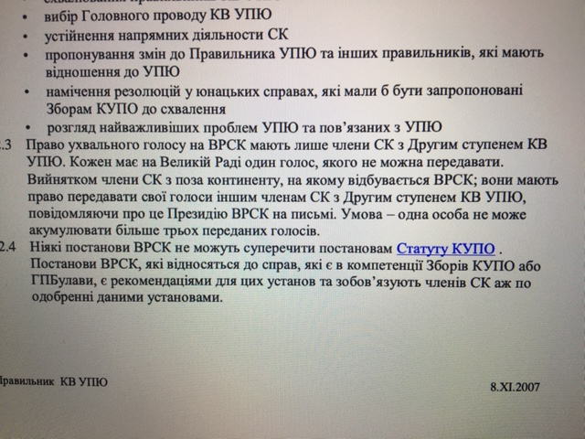

Програма ВРСК

Долучую програму ВРСК 2019 (ВРСК_2019 Програма.docx).

Прошу поширити цей обіжник серед членства Скобиного Кругу у ваших краях.
Вся інформація про 20-ті Збори КУПО та про ВРСК 2019 оприлюднена на
сторінці ГПБ: https://plast.org/category/hh-zbory-kupo/

До зустрічі на Великій Раді Скобиного Круга!

20-го вересня, 2019 року
СКОБ!
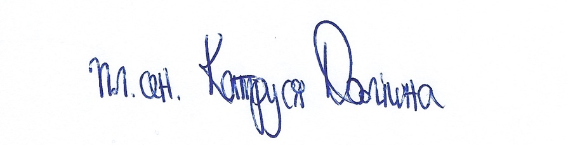
пл. сен. Катруся Долішна

